**程式設計 期中專案-貪吃蛇小遊戲**

C110156246 / 智商二乙 / 王皓

**說明：**

* 本專案利用Python的tkinter/ random/ PIL套件以及PowerPiont製作此貪吃蛇小遊戲。
* 遊戲使用字體：**俐方體11號**
* 遊戲內容/規則：

1. 一張含有 文字, 計分板 的圖片

   自動產生的描述WASD/↑↓←→可操控蛇
2. 按空白鍵可暫停遊戲
3. 遊戲規則：
   1. 死亡：
      1. 吃到**毒**蘋果(紫色)
      2. 撞到牆壁
      3. 撞到自己身體
   2. 得分：
      1. 吃到**紅**蘋果→加1分
      2. 吃到**金**蘋果→加3分
   3. 每吃到**紅**/**金**蘋果，**刷新毒**蘋果的位子(座標隨機)
4. 右半邊遊戲介紹/計分規則區塊 (使用PPT製作)
5. 右下角記分板有本局分數/歷史最高分

**影片連結：**[**程式設計期中專案-貪吃蛇遊戲介紹 Python - YouTube**](https://www.youtube.com/watch?v=i_1PfK01YcE)

**程式碼畫面：**

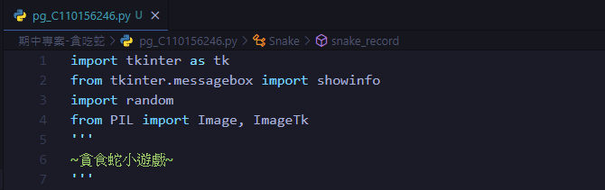

** 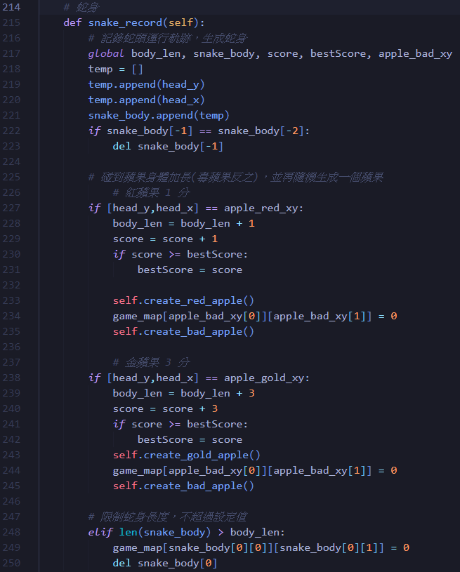

**執行畫面：**

